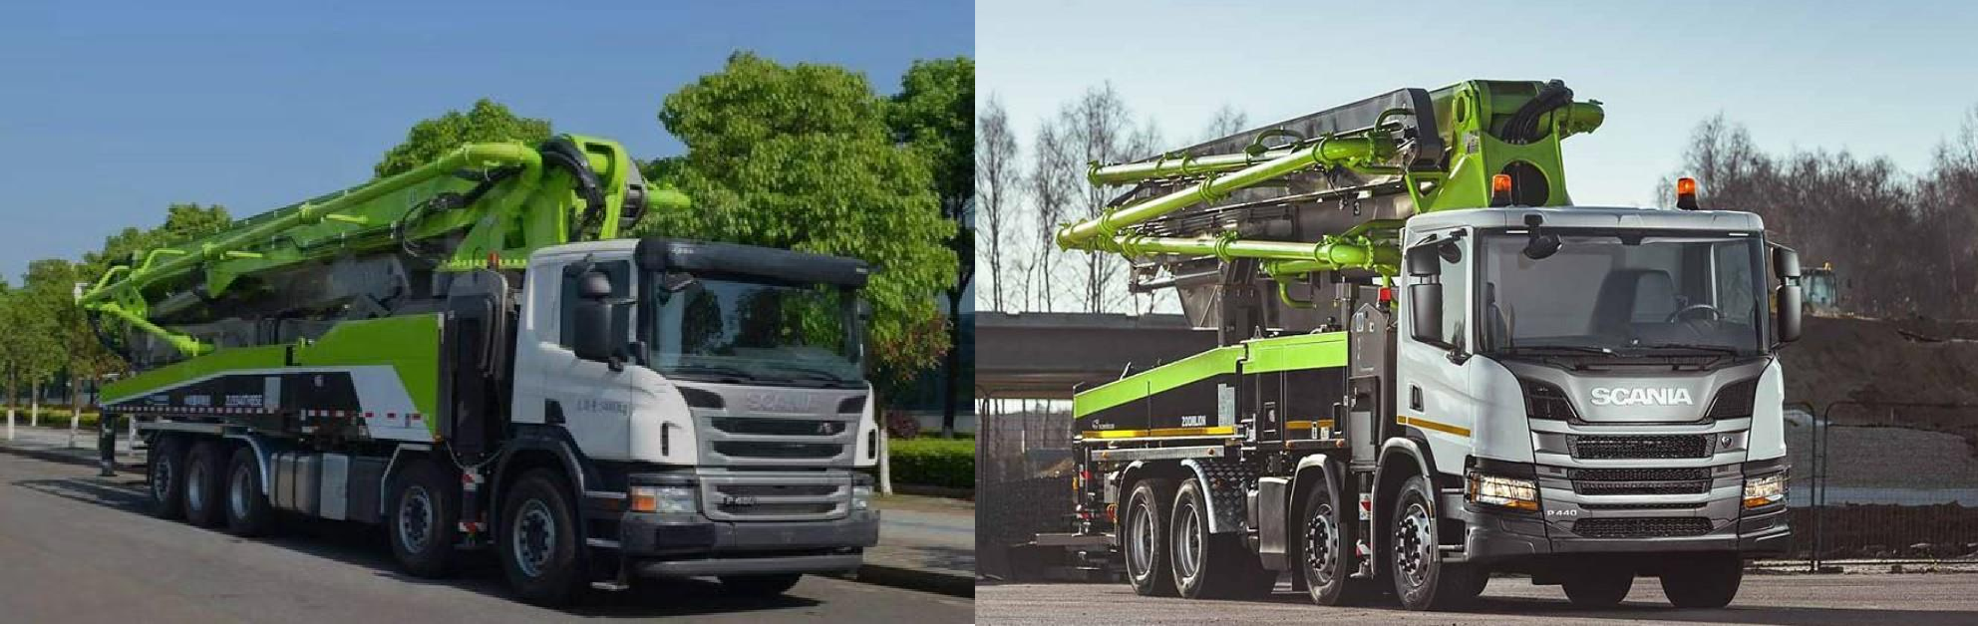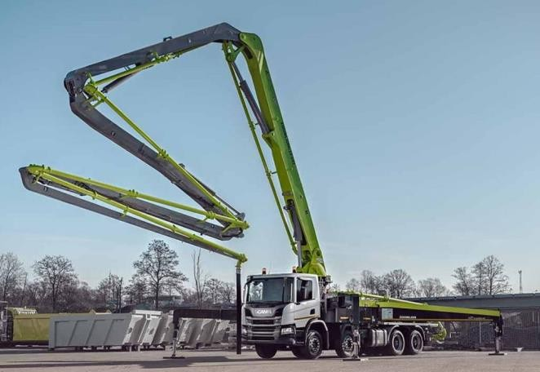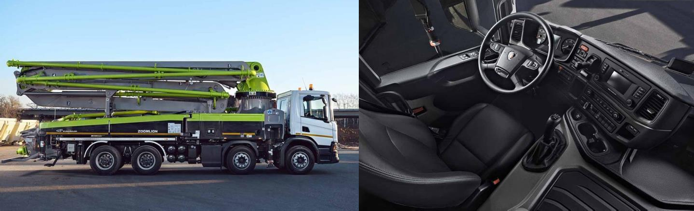
Автобетононасос ZOOMLION 57 метров на базе шасси SCANIA 8x4 Модель: ZLJ5442THBSF 57X-6RZ

Стоимость:
Срок поставки:
Отгрузка: г. Забайкальск

Глава 1 Основные технические параметры

Модель |  |  | ZOOMLION 57X-6RZ
Система насосов | Макс. объем подачи | м3/ч | 180
 | Макс. давление подачи | МПа. | 8.8
 | Номинальное рабочее давление | МПа. | 42
 | Частота накачки | мин.⁻¹ | 25
 | Емкость бункера | Л | 550
 | Высота заполнения |  | 1540
 | Тип гидравлической системы |  | открытая система
 | Распределительный клапан |  | S valve
 | Бетонный цилиндр диаметр × ход | мм | Φ260mm×2100mm
 | Система охлаждения гидравлического масла |  | Воздушное
 | Рекомендуемая осадка конуса | см | 12~23
 | Макс. размер заполнителя | мм | 40
Размещение стрелы | Тип конструкции |  | 57X-6RZ
 | Высота подачи | м | 56,25
 | Горизонтальное расстояние | м | 51,25
 | Глубина подачи | м | 40.45
 | Угол поворота |  | ±270°
 | Количество секций |  | 6
 | Длина секции стрелы | мм | 11400/9020/8750/11250/7080/4750
 | Угол складывания секций |  | 90°/180°/180°/240°/195°/120°
 | Диаметр трубы | мм | 125
 | Длина шланга | мм | 3000
 | Минимальная высота открывания стрелы | мм | 14960
 | Пролет аутригеров (передний × задний × боковой) | мм | 9590×12850×10720
Шасси и целая машина | Модель шасси |  | P450 8×4
 | Колесная база | мм | 1990+4560+1350
 | Мощность двигателя | КВ/(об/мин) | 300/1800
 | Нормы выброса |  | EURO 6
 | Вес | кг | 44000
Прочие параметры | Режим смазки |  | Автоматическая смазка
 | Емкость масляного бака | л | 800
 | Режим контроля |  | Ручной и дистанционный
 | Максимальное давление воды | МПа | 7
 | Емкость водяного бака | л | 400
 | Режим очистки труб |  | Водяная и сухая чистка

Глава 2 Схема рабочего диапазона

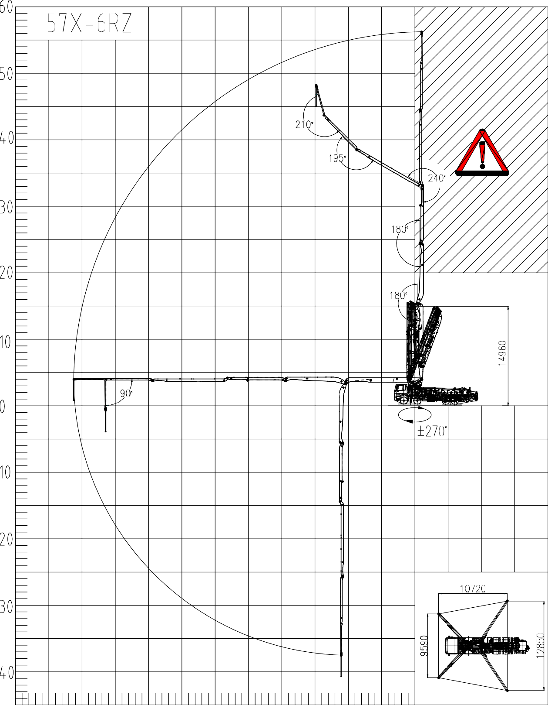

Глава 3 Основная сборка

  - Основные компоненты

SN | Название | Компания | Страна
1 | Шасси | SCANIA | Швеция
2 | Стрелы | ZOOMLION | Китай
3 | Базовая конструкция и аутригер | ZOOMLION | Китай
4 | Поворотный редуктор | WANHUI/ Brevini | Китай/Италия
5 | Раздаточная коробка | JIE | Китай

  - Конфигурация гидравлической системы

SN | Название | Компания | Страна
1 | Группа гидравлических насосов | REXROTH/ZOOMLION | Germany/Китай
2 | Гидравлический насос  размещения стрелы | REXROTH/ZOOMLION | GermanyКитай
3 | Гидравлический клапан | REXROTH/EATON/  PARKER/ATOS ect. | Germany /  America / Italy
4 | Мультиклапан размещения стрелы | HAWE | Germany
5 | Балансировочный клапан | HAWE | Germany
6 | Масляный фильтр | Mahle /MP | Germany / Italy
  - Конфигурация электрической системы

SN | Название | Компания | Страна
1 | Контроллер | IFM | Germany
2 | Пульт управления | HBC | China
3 | Экран и дисплей | IFM | Germany
4 | Датчик | IFM | Germany

